Отчет по лабораторной работе №10

Программирование в командном процессоре ОС UNIX. Командные файлы

Кочкарев “sakochkarev” Станислав

Содержание

# 1 Цель работы

Изучить основы программирования в оболочке ОС UNIX/Linux. Научиться писать небольшие командные файлы.

# 2 Задание

Написать 4 скрипта (командных файла)

# 3 Выполнение лабораторной работы

Первым заданием было написание скрипта, который при запуске должен архивировать сам себя (то есть файл, в котором содержится код данного скрипта) и копировать этот файл в директорию ~/backup.

Ниже приведен листинг скрипта (рис. 1).

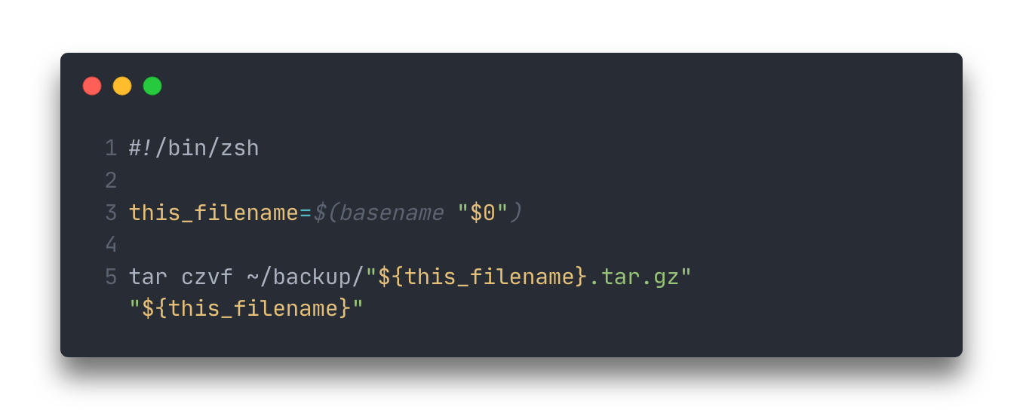

Рис. 1: Листинг файла к заданию №1

Следующим заданием было написать командный файл, обрабатывающий любое количество входных аргументов. В случае написанного скрипта он просто выводил все приведенные аргументы.

Ниже приведен листинг командного файла (рис. 2).

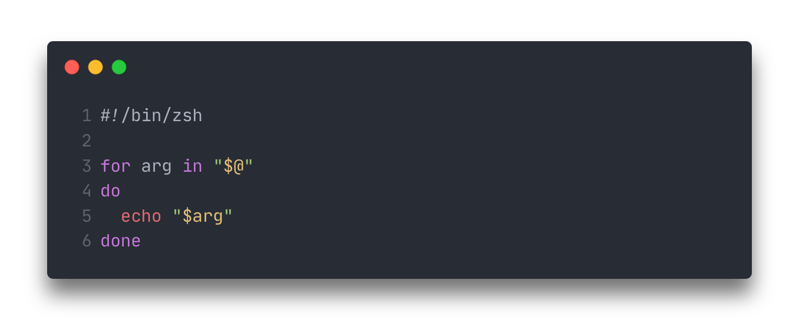

Рис. 2: Листинг файла к заданию №2

В предпоследнем задании было необходимо написать командный файл, являющийся аналогом ls без использования самой команды ls и dir. Командный файл должен был выводить информацию о доступе к файлам в директории.

Ниже приведен листинг командного файла (рис. 3).

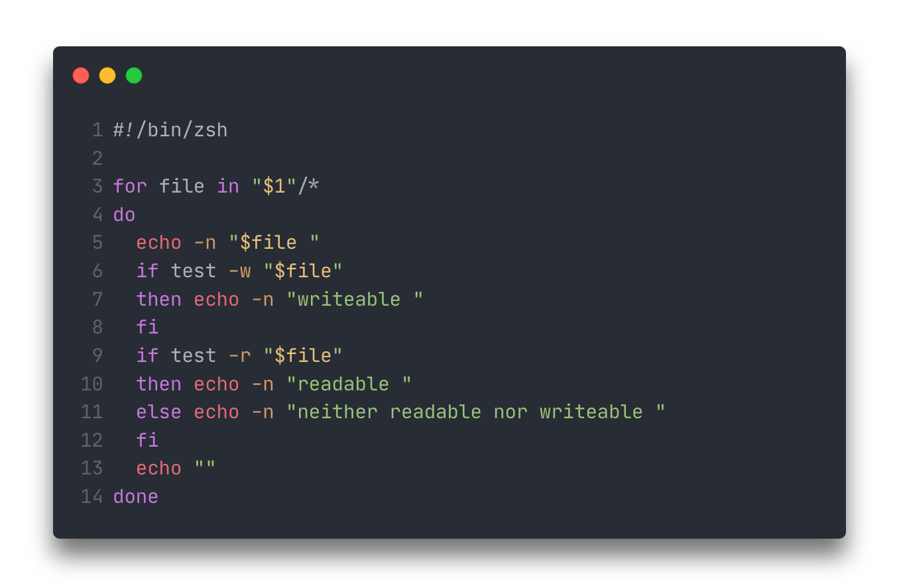

Рис. 3: Листинг файла к заданию №3

Последнее задание заключалось в написании командного файла, считающего количество файлов в указанной директории с указанным расширением.

Ниже приведен листинг командного файла (рис. 4).

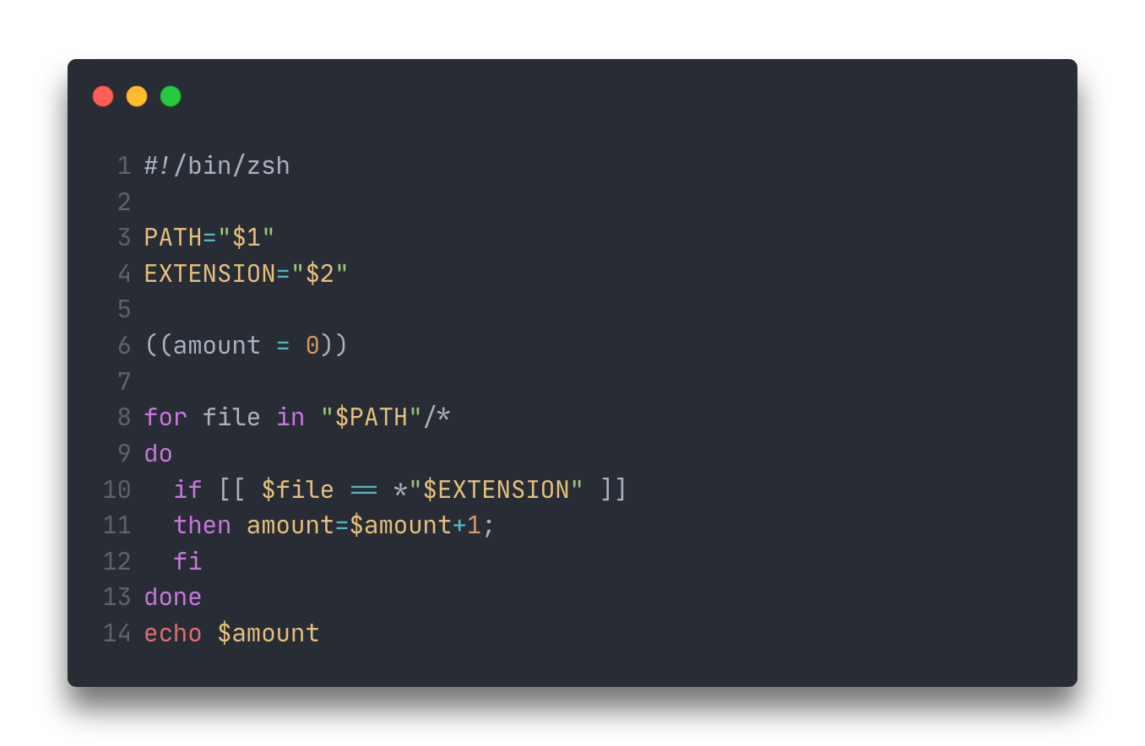

Рис. 4: Листинг файла к заданию №4

# 4 Выводы

По выполнении лабораторной работы мы изучили основы программирования в оболочке ОС UNIX/Linux, а также научились писать небольшие командные файлы.

# 5 Контрольные вопросы

1. Командная оболочка – командный интерпретатор, в котором пользователь может либо давать команды операционной системе по отдельности, либо запускать скрипты, состоящие из списка команд. Примерами командных оболочек являются bash, zsh, tcsh, ksh, sh, fish. Некоторые отличаются друг от друга кардинально, например синтаксисом, а некоторые только частью взаимодействия пользователя.
2. **POSIX** (Portable Operating System Interface for Computer Environments) – набор стандартов описания интерфейсов взаимодействия операционной системы и прикладных программ.
   * Переменные: имя_переменной=текст переменной, например var=some text
   * Массивы: set -A имя_переменной предмет1 предмет2, например set -A colours red green blue
3. Команда **let** является показателем того, что последующие аргументы представляют собой выражение, подлежащее вычислению. Команда read позволяет читать значения переменных со стандартного ввода.
4. Сложение, вычитание, умножение, деление, а также побитовые операции.
5. Выполнение арифметической операции без возврата результата.

* HOME
* IFS
* MAIL
* TERM
* LOGNAME

1. Символы, имеющие для командного процессора специальный смысл.
2. Используя метасимвол \.
3. Создавать в любом текстовом редакторе. Запуск производится либо через команду bash командный_файл [аргументы] (вместо bash возможна альтернативная командная оболочка), либо, если есть права на выполнение файла, то напрямую писать название файла, т.е. просто командный_файл.
4. Используя ключевое слово function, после которого следует имя функции и список команд, заключённых в фигурные скобки.
5. Используя команду test с флагом -d для проверки файла на то, что это каталог.

* set – для создания массива, просмотр значения всех переменных
* typeset – можно использовать для объявления и присвоения переменной, а также работы с функциями
* unset – для изъятия переменной из программы, а также удаления функции

1. Через пробел.

* $* – отображается вся командная строка или параметры оболочки
* $? – код завершения последней выполненной команды
* $$ – уникальный идентификатор процесса, в рамках которого выполняется командный процессор
* $! – номер процесса, в рамках которого выполняется последняя вызванная на выполнение в командном режиме команда
* $- – значение флагов командного процессора
* ${#*} – возвращает целое число — количество слов, которые были результатом $*
* ${#name} – возвращает целое значение длины строки в переменной name
* ${name[n]} -— обращение к n-му элементу массива
* ${name[*]} —- перечисляет все элементы массива, разделённые пробелом
* ${name[@]} —- то же самое, но позволяет учитывать символы пробелы в самих переменных
* ${name:-value} -— если значение переменной name не определено, то оно будет заменено на указанное value
* ${name:value} —- проверяется факт существования переменной
* ${name=value} -— если name не определено, то ему присваивается значение value
* ${name?value} —- останавливает выполнение, если имя переменной не определено, и выводит value как сообщение об ошибке
* ${name+value} -— это выражение работает противоположно ${name-value}. Если переменная определена, то подставляется value
* ${name#pattern} -— представляет значение переменной name с удалённым самым коротким левым образцом (pattern)
* ${#name[*]} и ${#name[@]} -— эти выражения возвращают количество элементов в массиве name.